苏州市事业单位公开招聘网上报名
操作手册

®苏州兴财通用网络科技有限公司
HingChoi Universal Network Technology Co., Ltd.
二○一八年二月
目 录
第一章 考生端 2
1.1 登录系统 2
1.1.1打开系统登录界面 2
1.1.2考生注册 3
1.1.3考生登录 4
1.2考生功能 5
1.2.1考生信息登记 5
1.2.2考生报名 11
1.2.3考生信息查询与修改 18
1.2.4笔试缴费 19
1.2.5打印报名登记表 20
1.2.6打印笔试准考证 22
1.2.7查询笔试成绩 22
1.2.8报名情况查询 23

第一章 考生端

登录系统

1.1.1打开系统登录界面
1.输入网址：http://58.210.143.11:8001/wsbm/
2.登录界面如图1
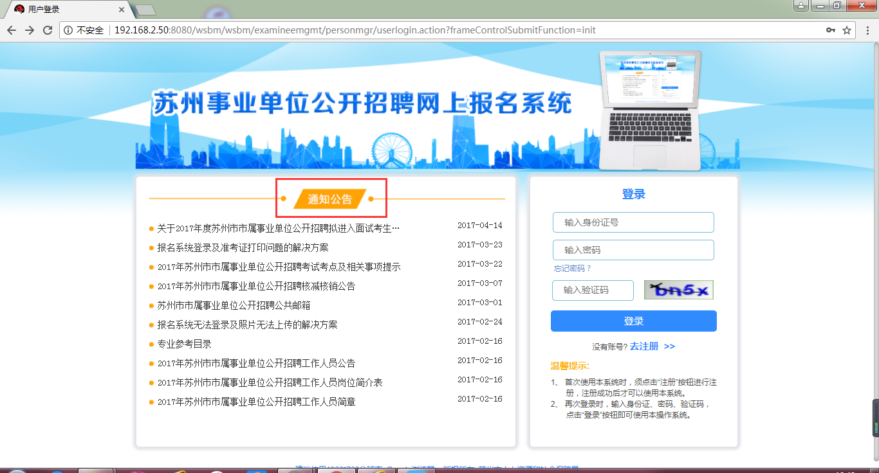
图1
3.界面显示通知公告，点击任意一条进入公告界面，如图2
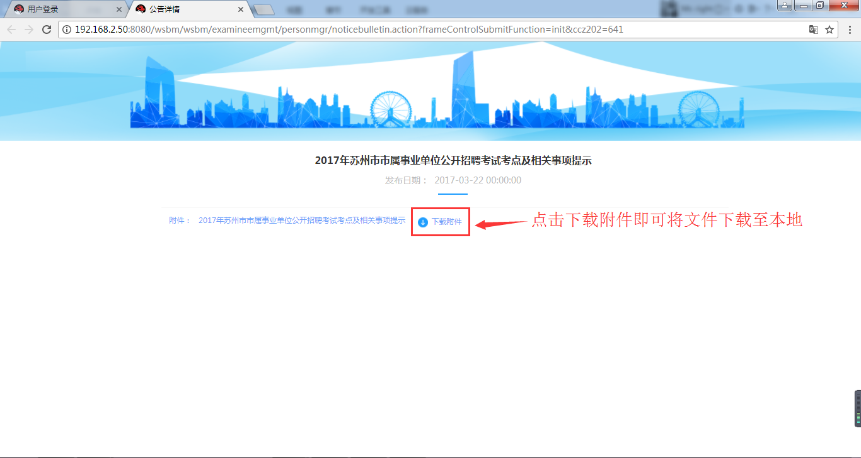
图2

1.1.2考生注册
点击“去注册”，如下图
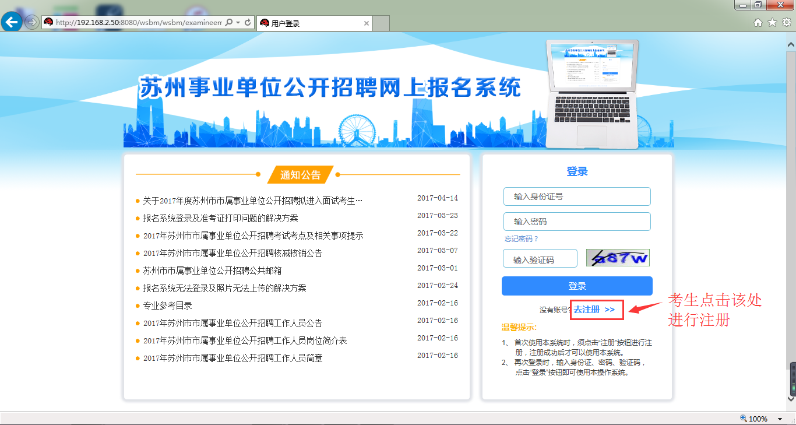
考生手动填写各项栏位信息，点击【保存】完成注册
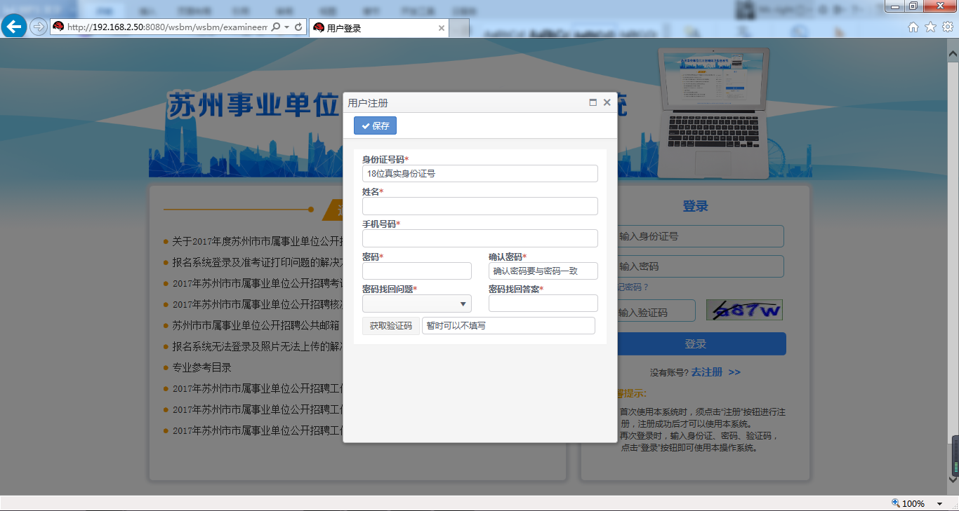

1.1.3考生登录
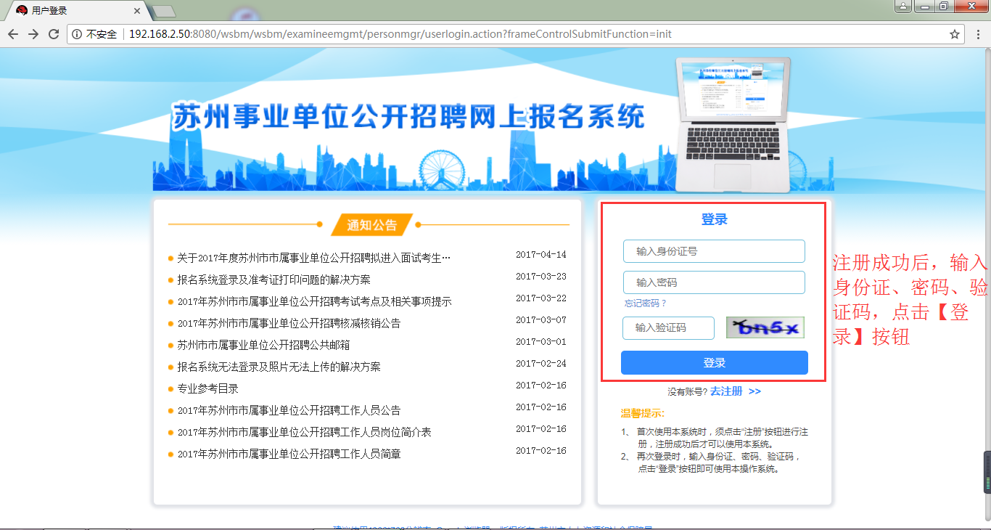
考生登录成功后进入以下界面
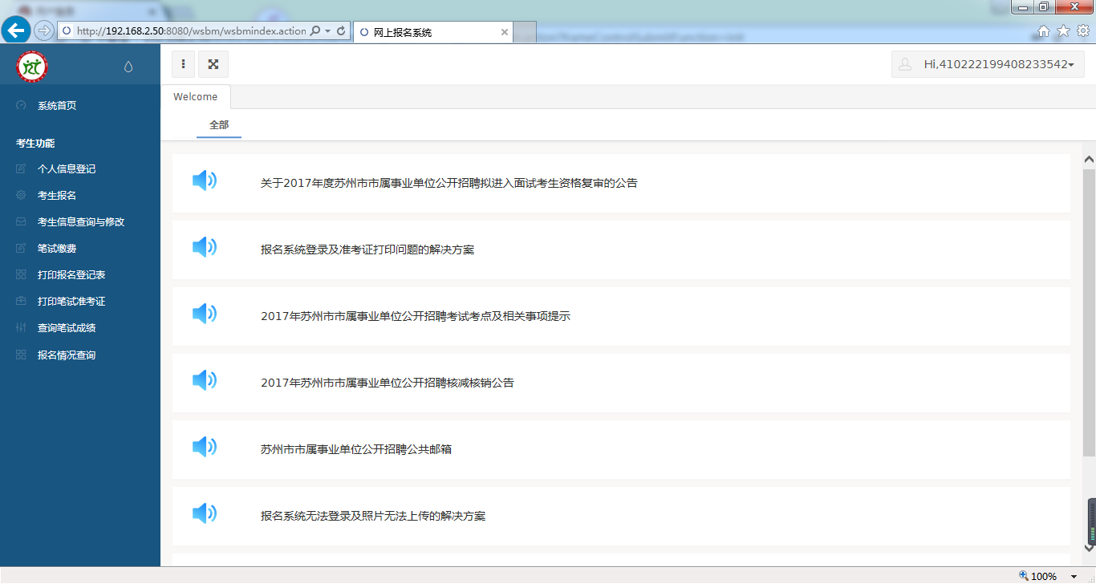

1.2考生功能

1.2.1考生信息登记
点击【个人信息登记】进入考生信息登记界面
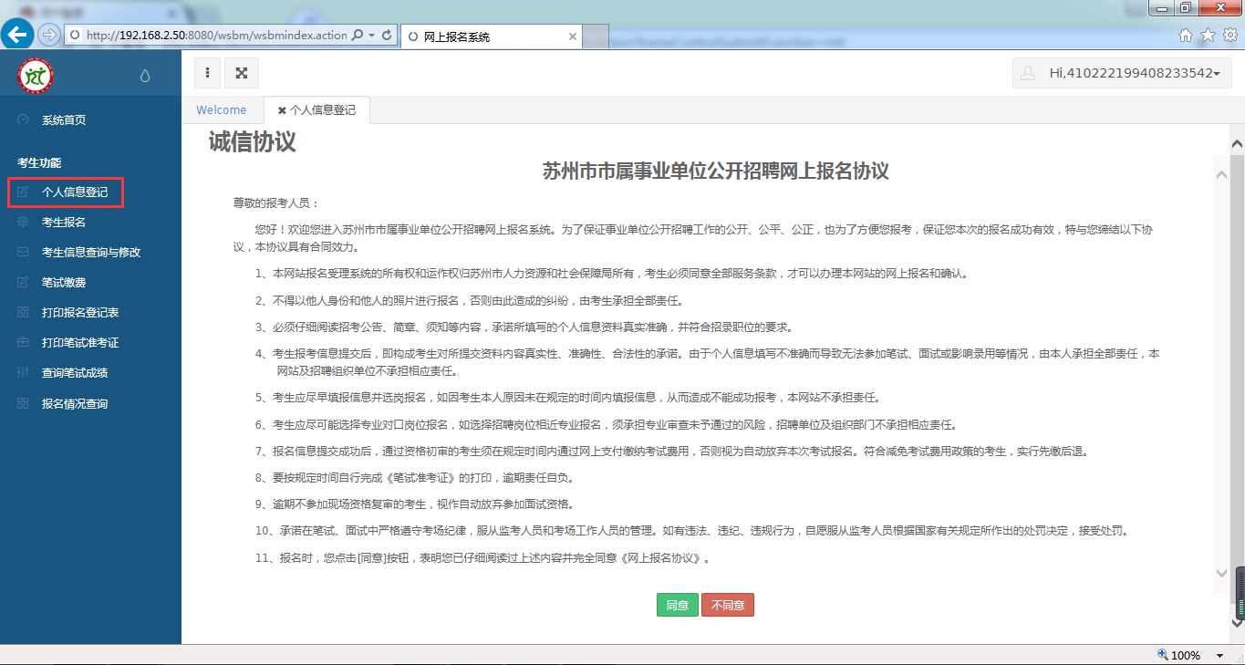
点击【同意】进入注册界面
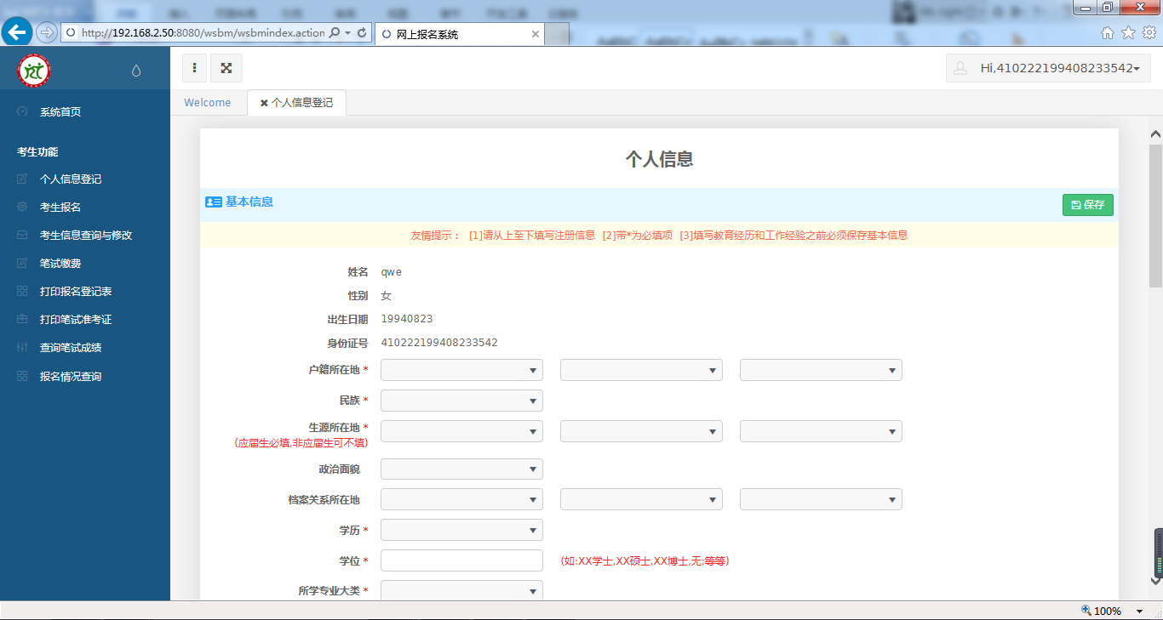
个人信息保存后可添加教育经历和工作经历
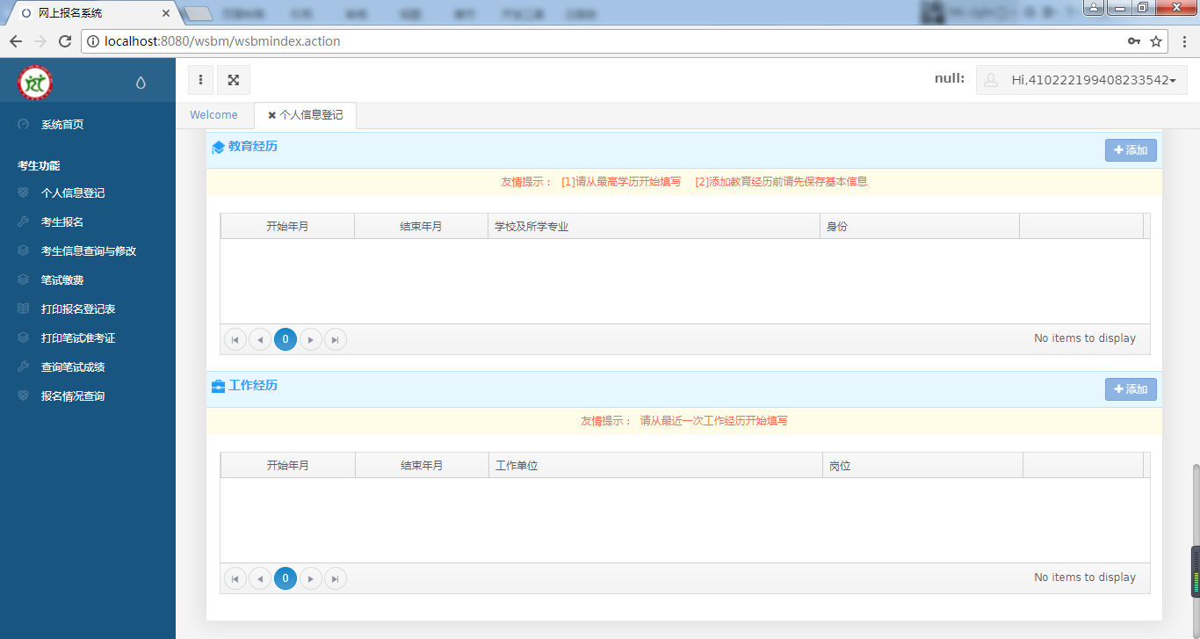
点击教育经历栏位中的【添加】按钮，显示考生教育经历添加界面
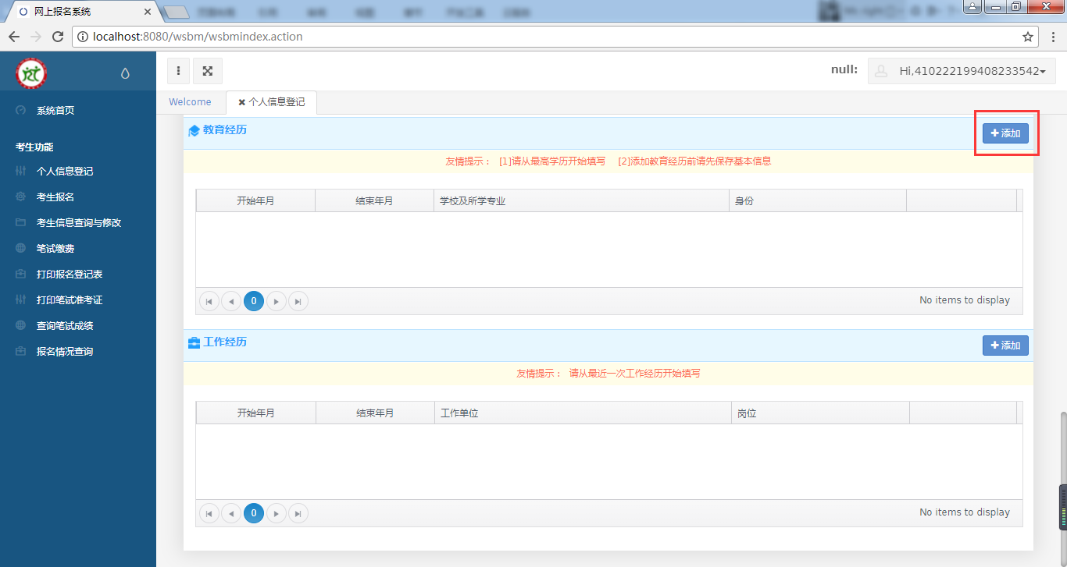
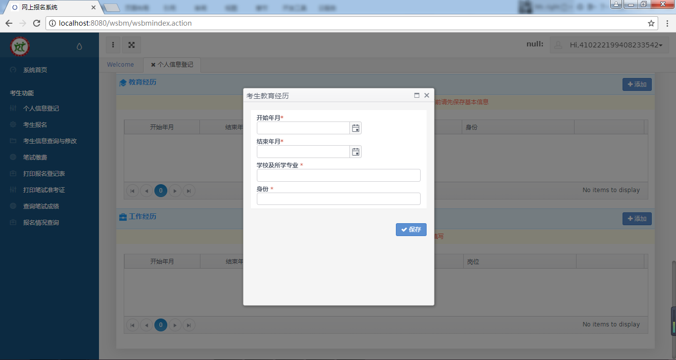
信息填写完毕后，点击【保存】按钮
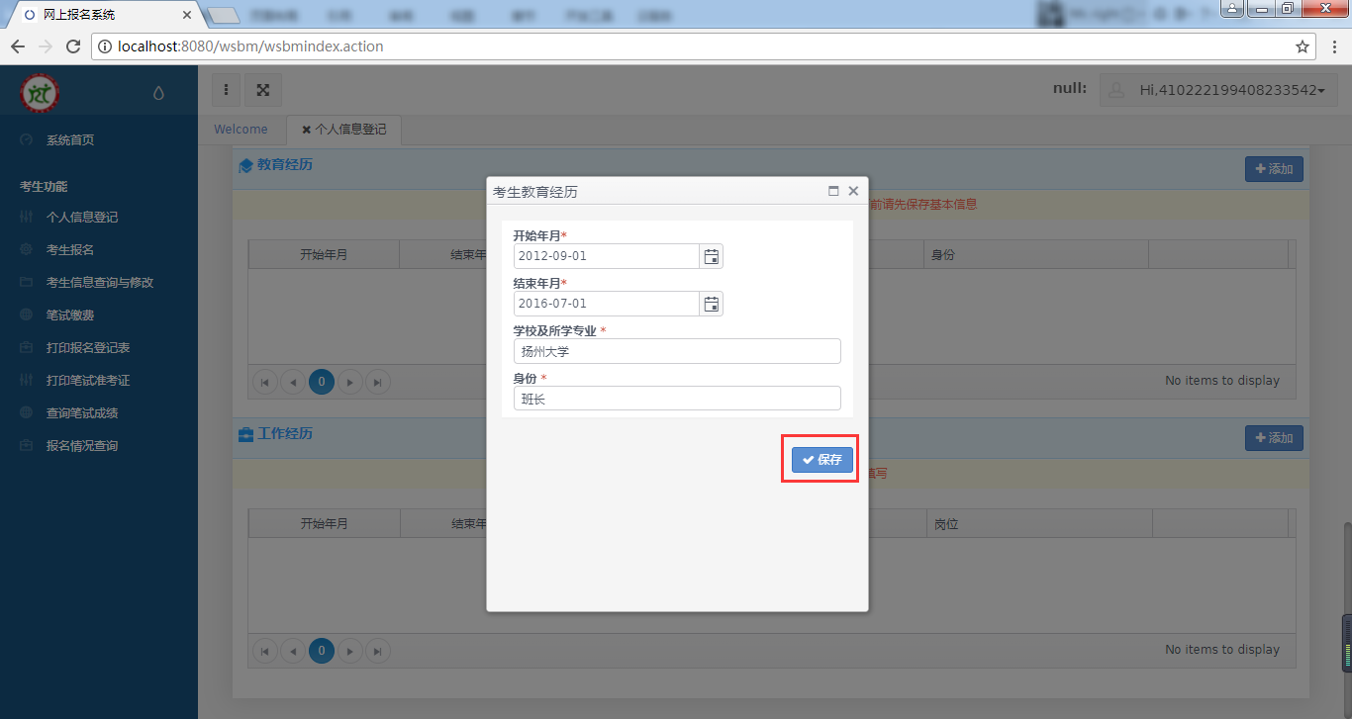
保存成功后，仍可对填写的信息进行编辑或删除
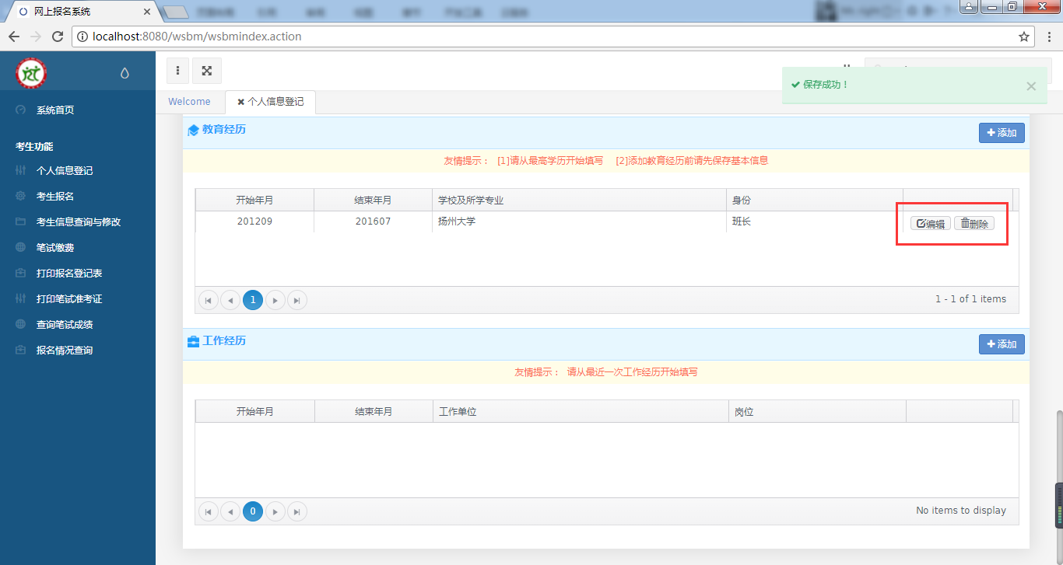
点击工作经历栏位中的添加按钮，显示考生工作经历添加界面
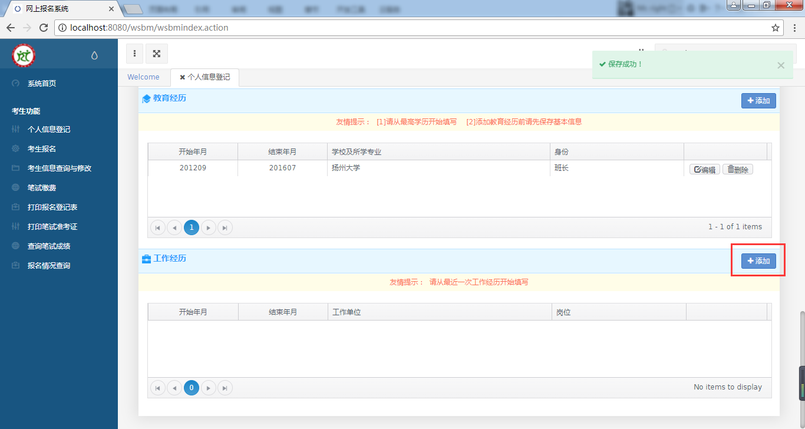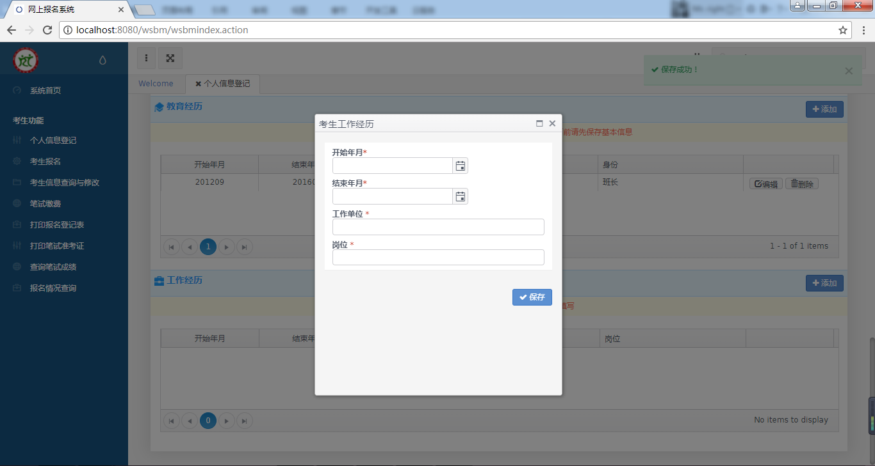
信息填写完毕后，点击【保存】按钮
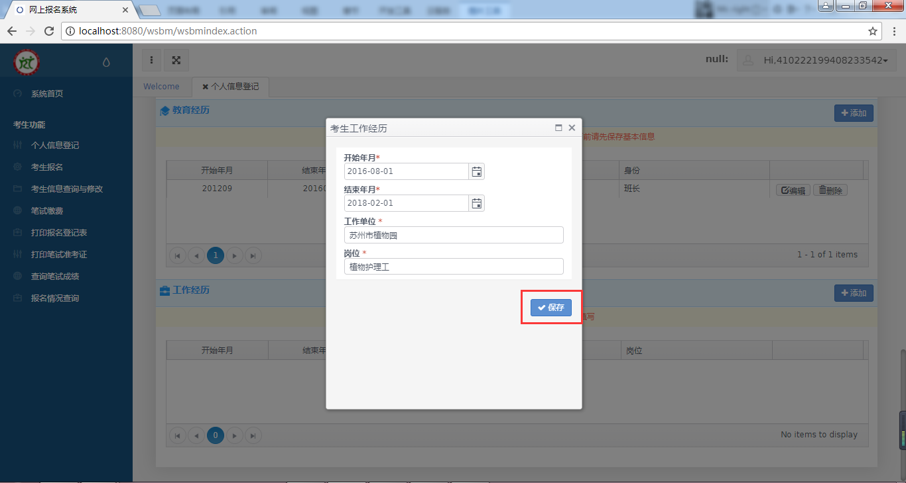
保存成功后，仍可对填写的信息进行编辑或删除
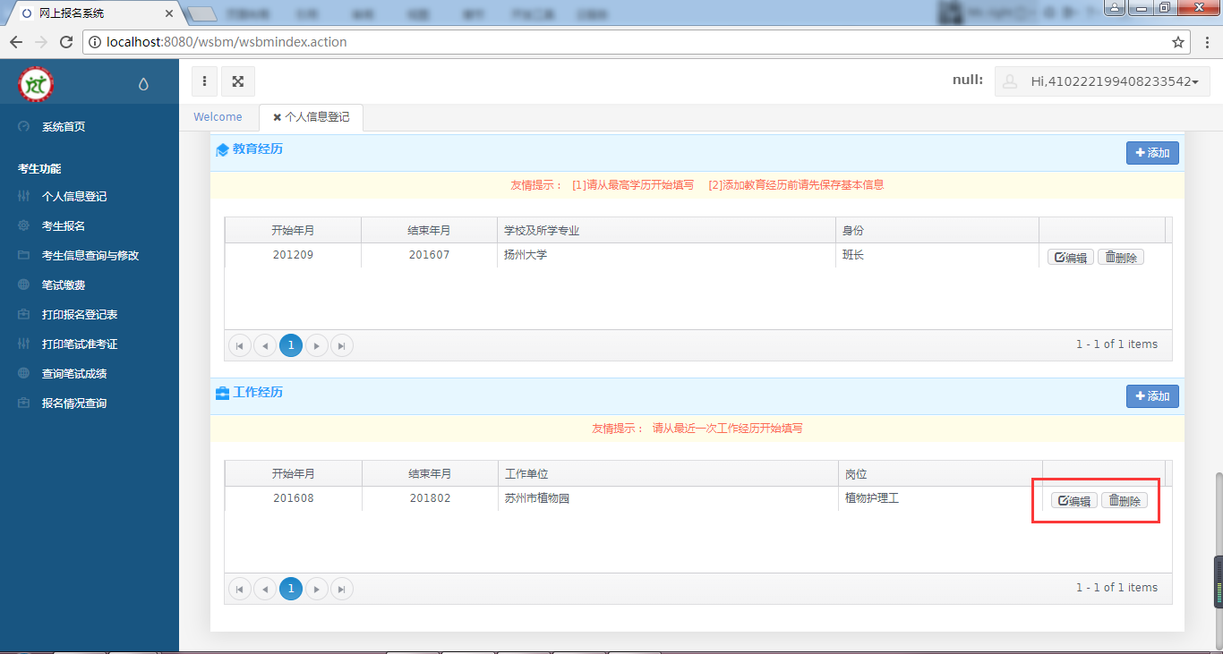
考生信息全部填写完毕后，点击【保存】按钮

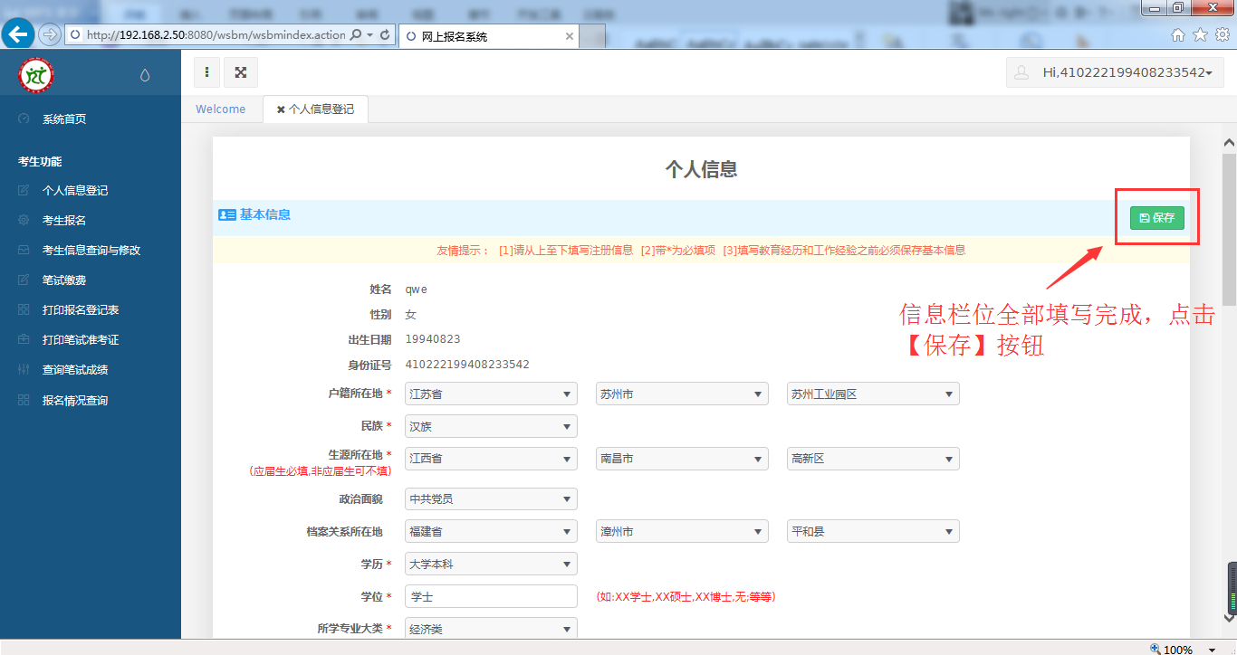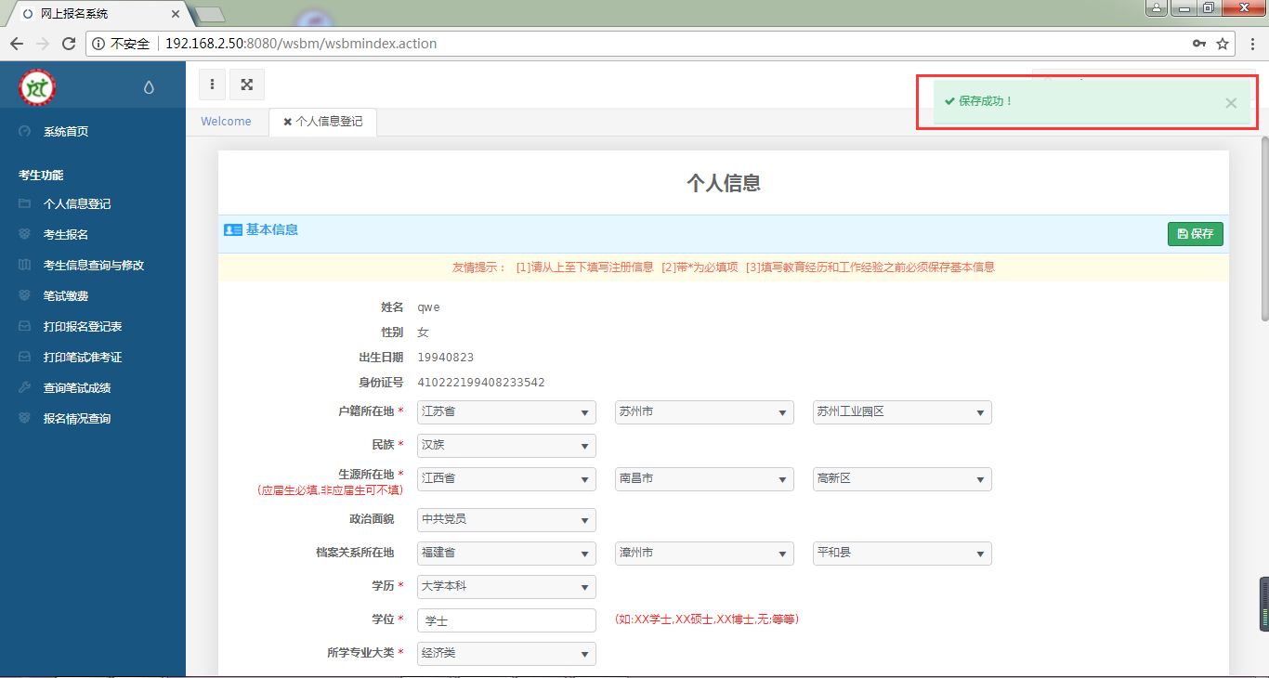

1.2.2考生报名
点击左侧“考生报名”进入报名界面
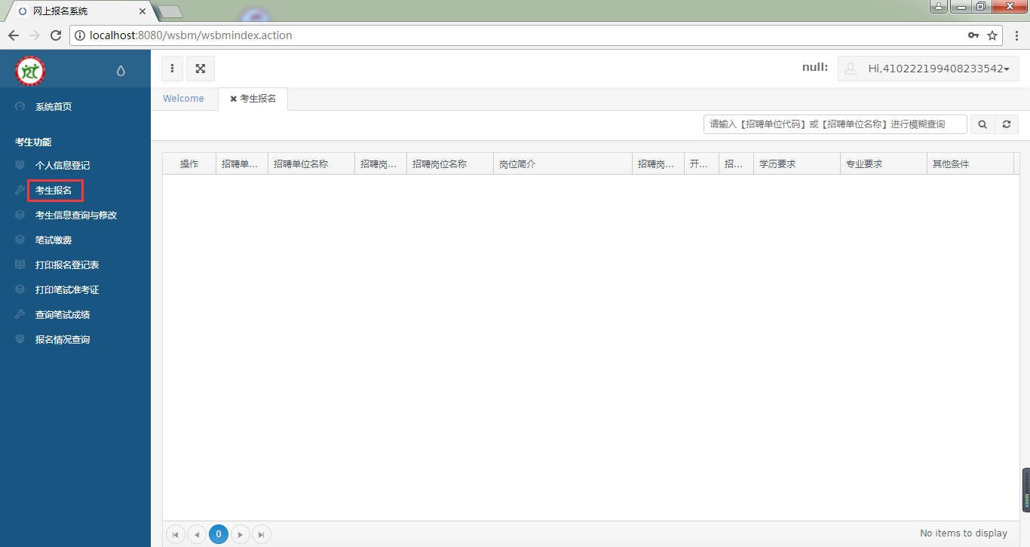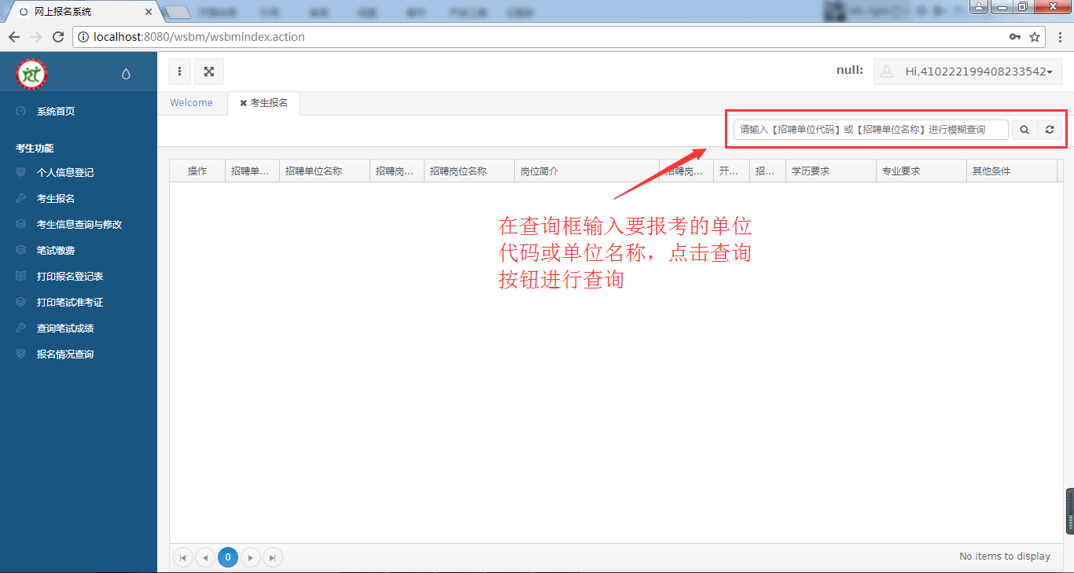
点击查询按钮后显示查询出来的所有单位信息
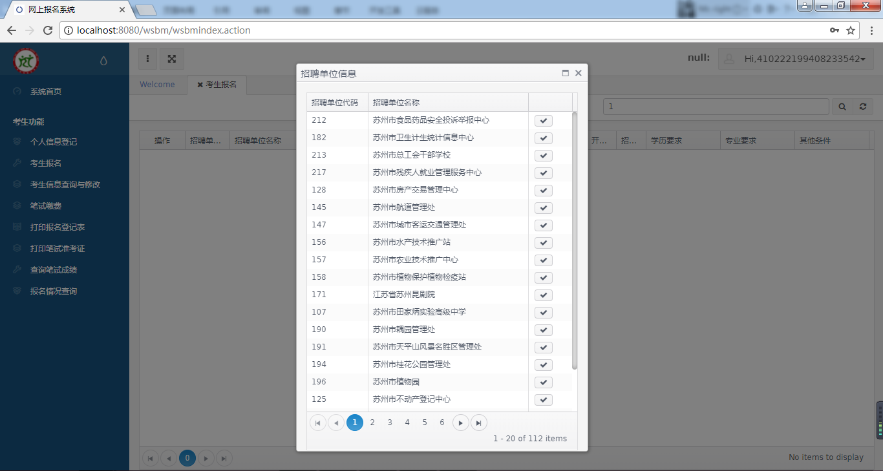
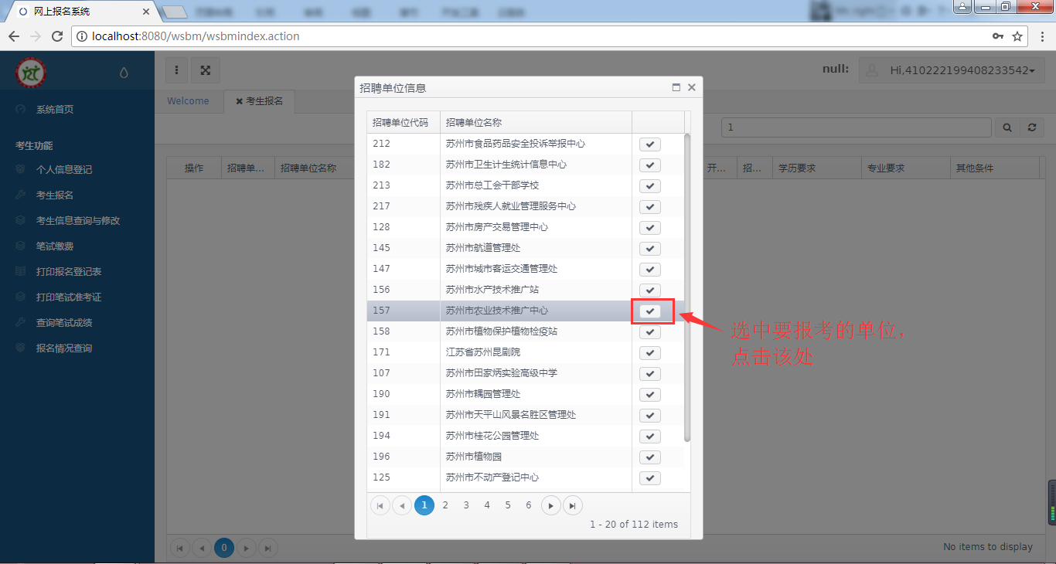
勾选要报考的单位后，信息显示在界面中。点击【报名】按钮
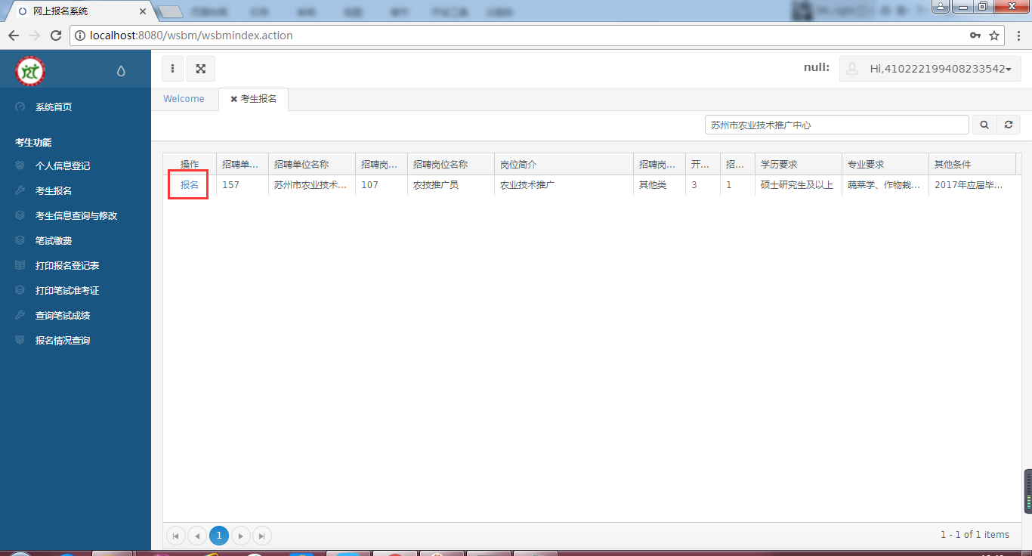
若专业大类不匹配，则给出相应提示。不可报名
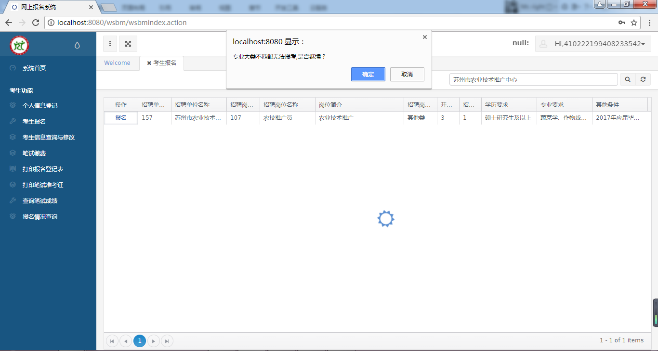
若选择相近专业，点击【确定】进入考生信息界面
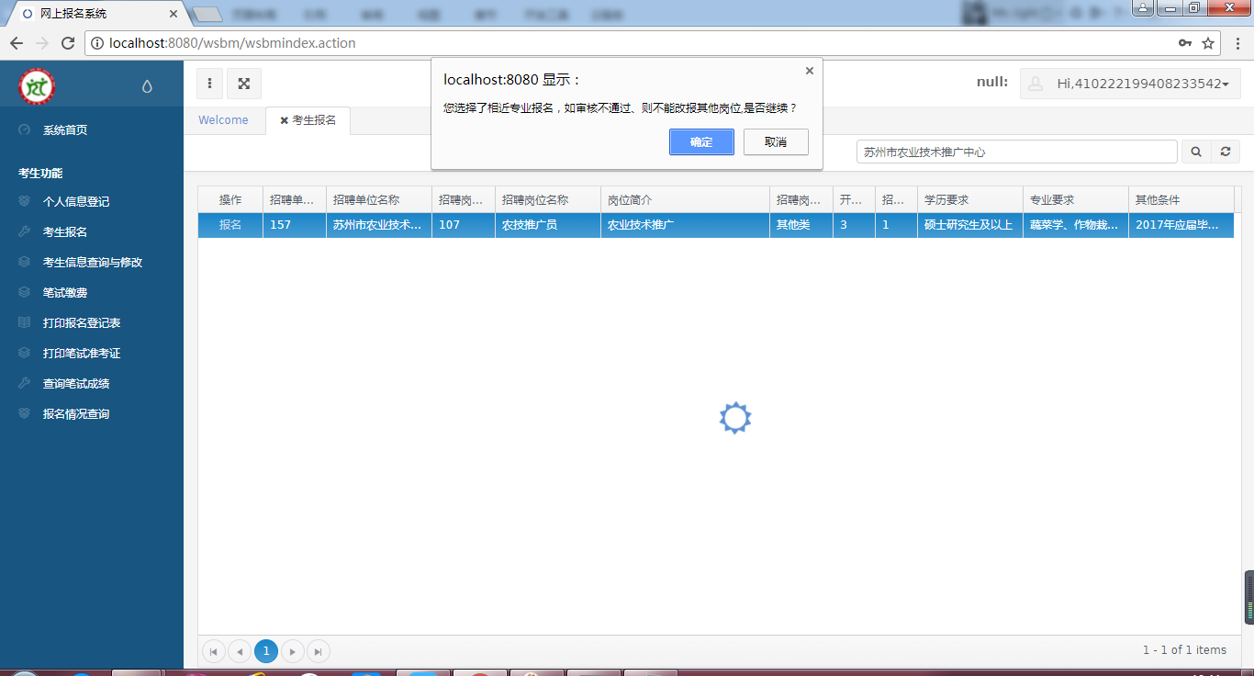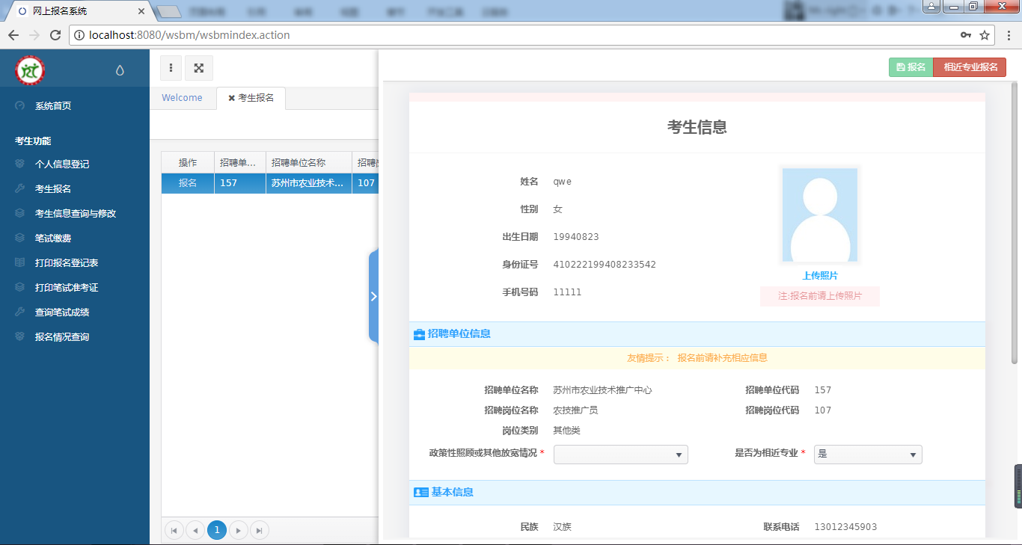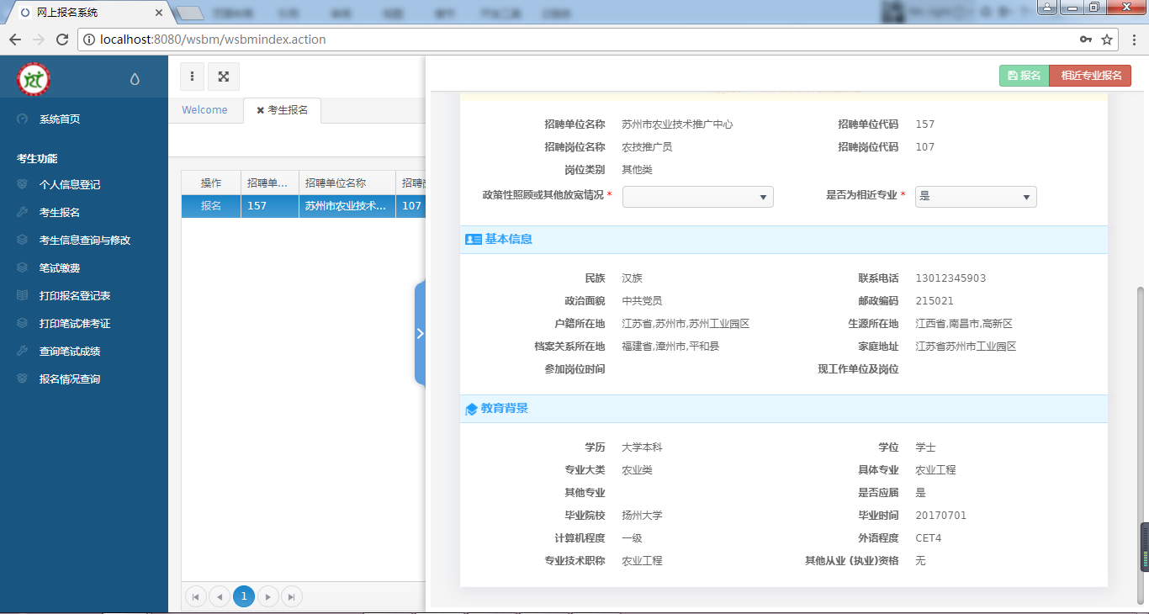
将必填项栏位全部填写完成，并且上传照片
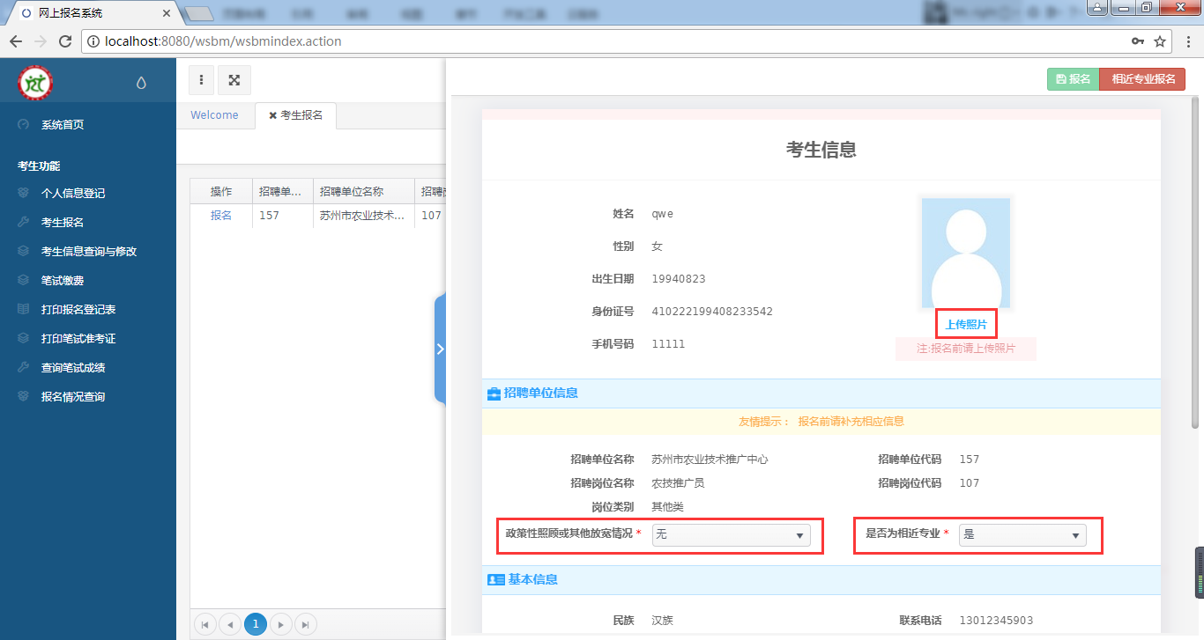
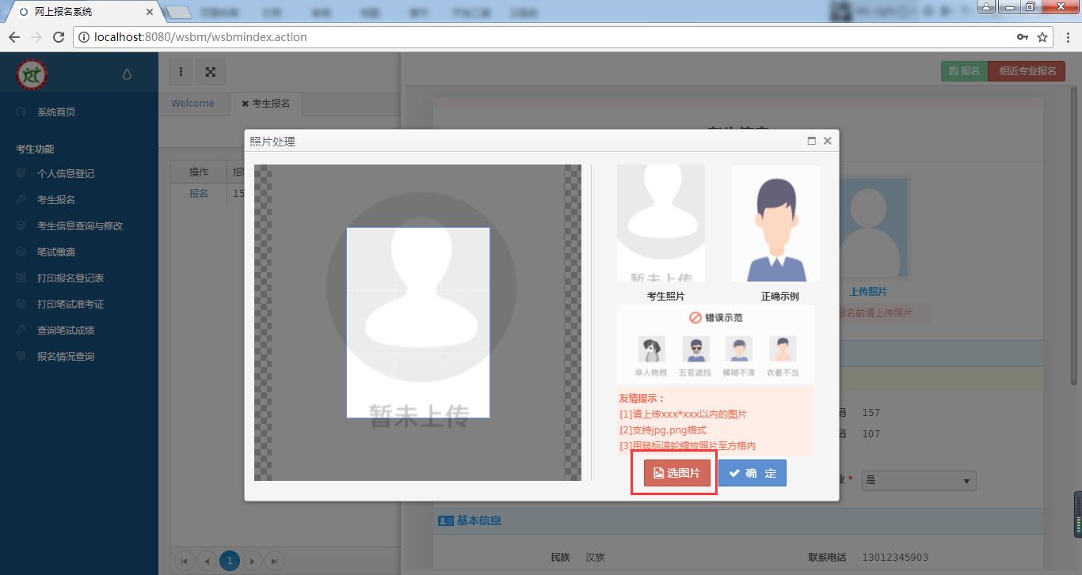
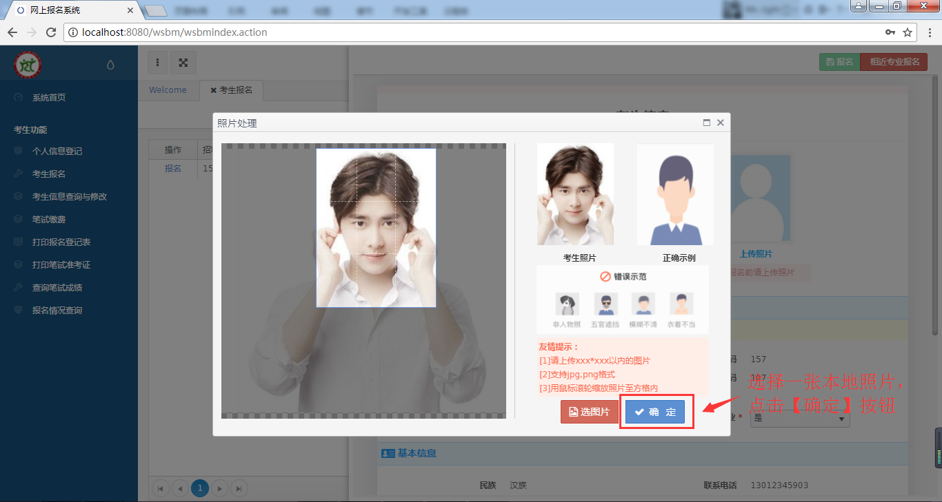
照片上传成功后，点击【报名】按钮，提示报名成功
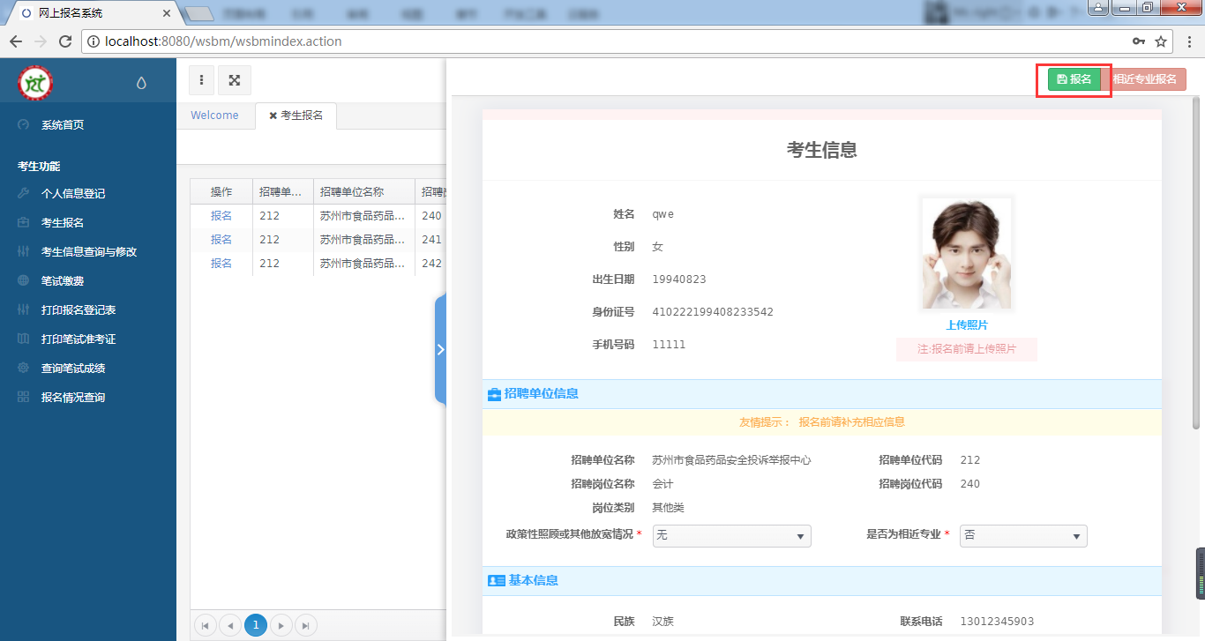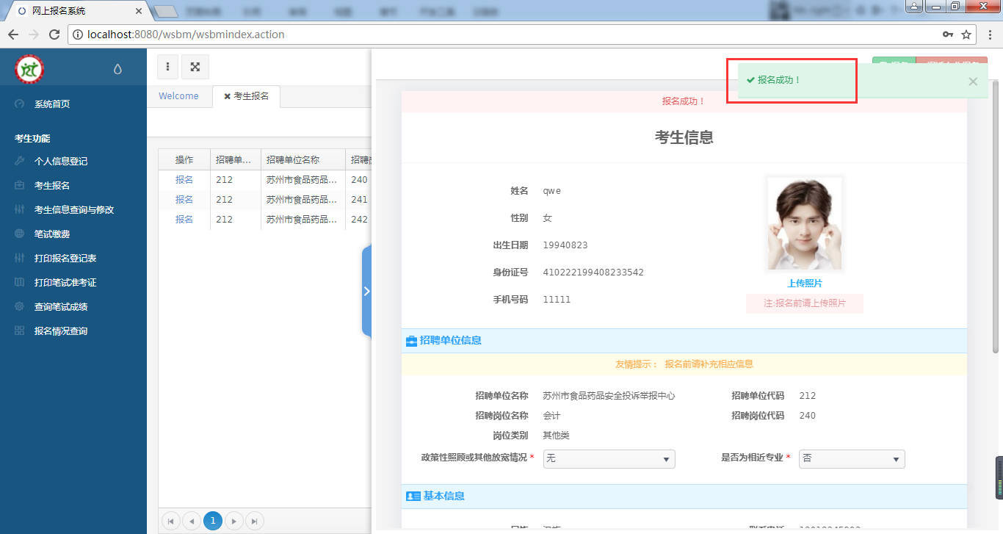

1.2.3考生信息查询与修改
点击左侧“考生信息查询与修改”进入考生信息界面
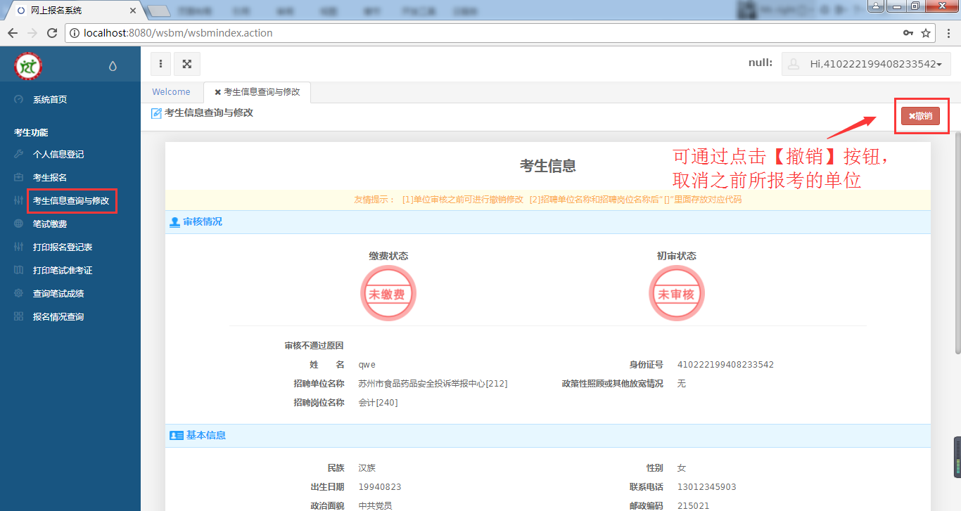

1.2.4笔试缴费
点击“笔试缴费”进入缴费界面
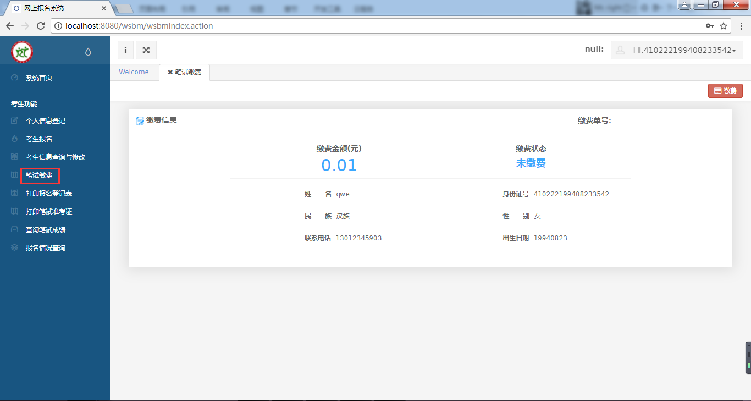
点击【缴费】按钮，进入缴费支付界面
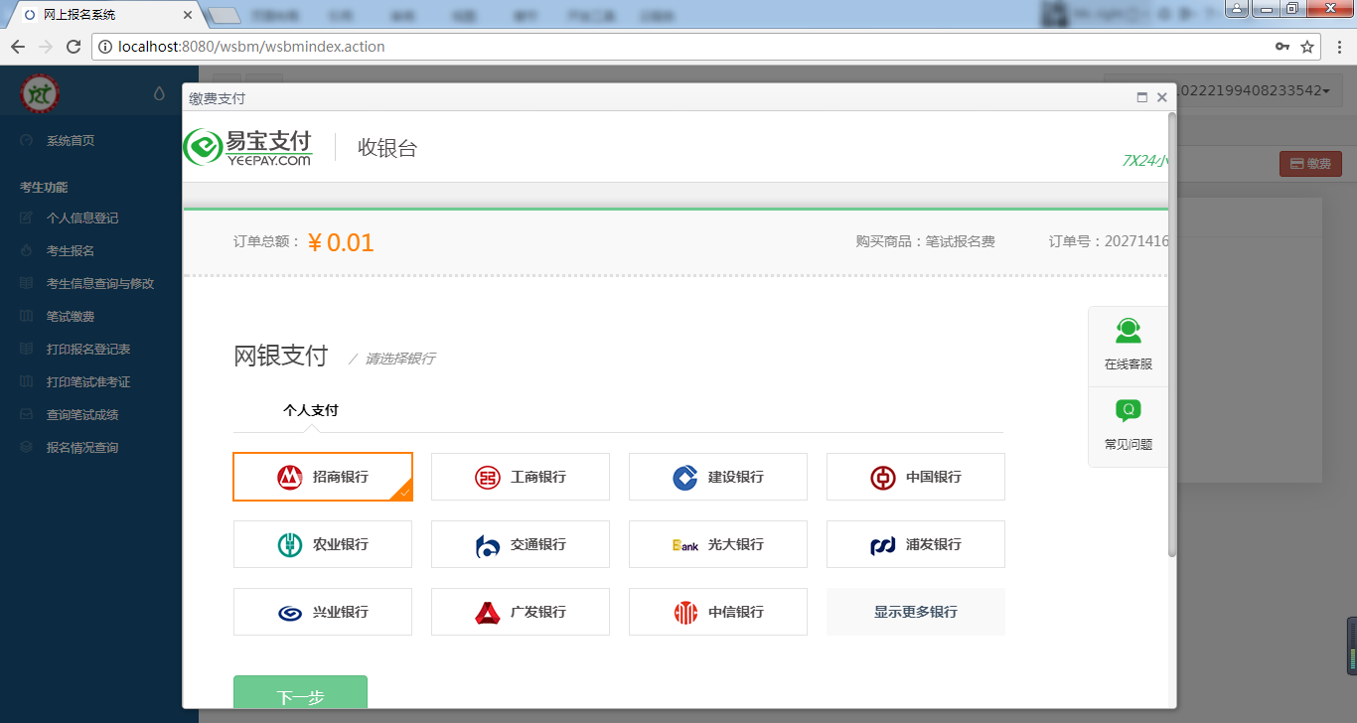
选择要缴费需支付的银行卡，完成缴费

1.2.5打印报名登记表
点击【打印报名登记表】，界面显示考生报名资格审核登记表信息
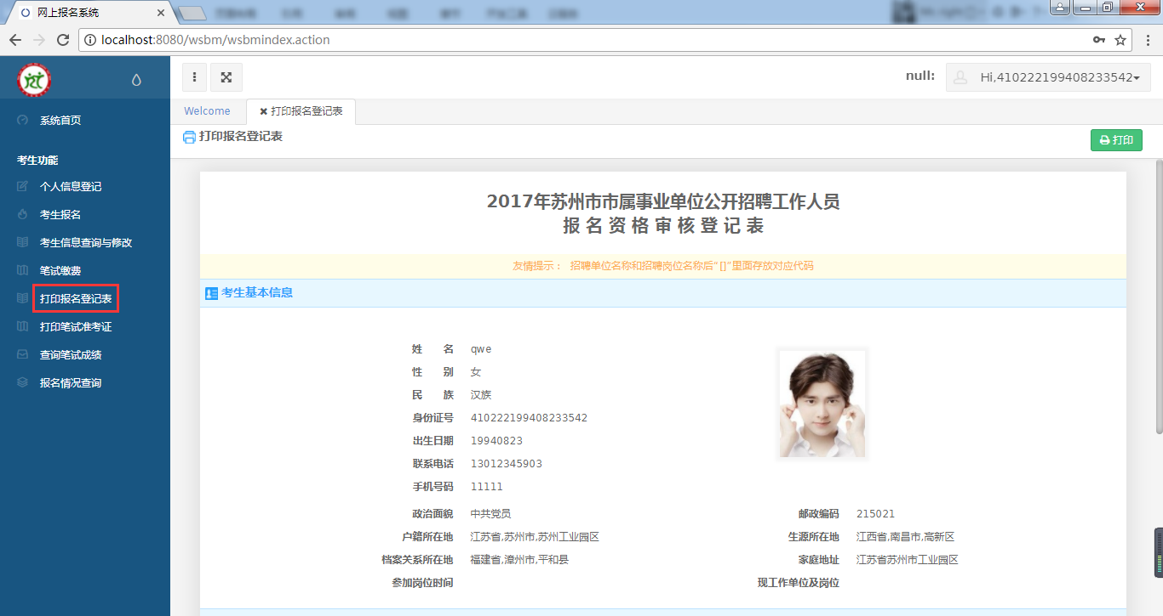
点击【打印】按钮，界面显示个人登记表详细信息
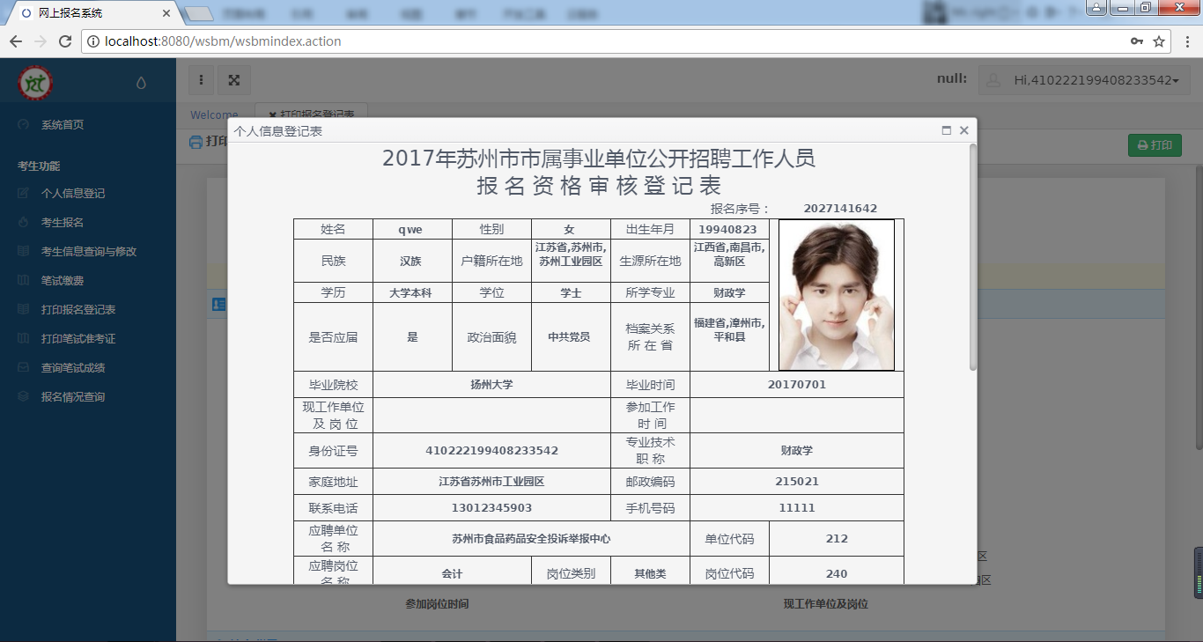
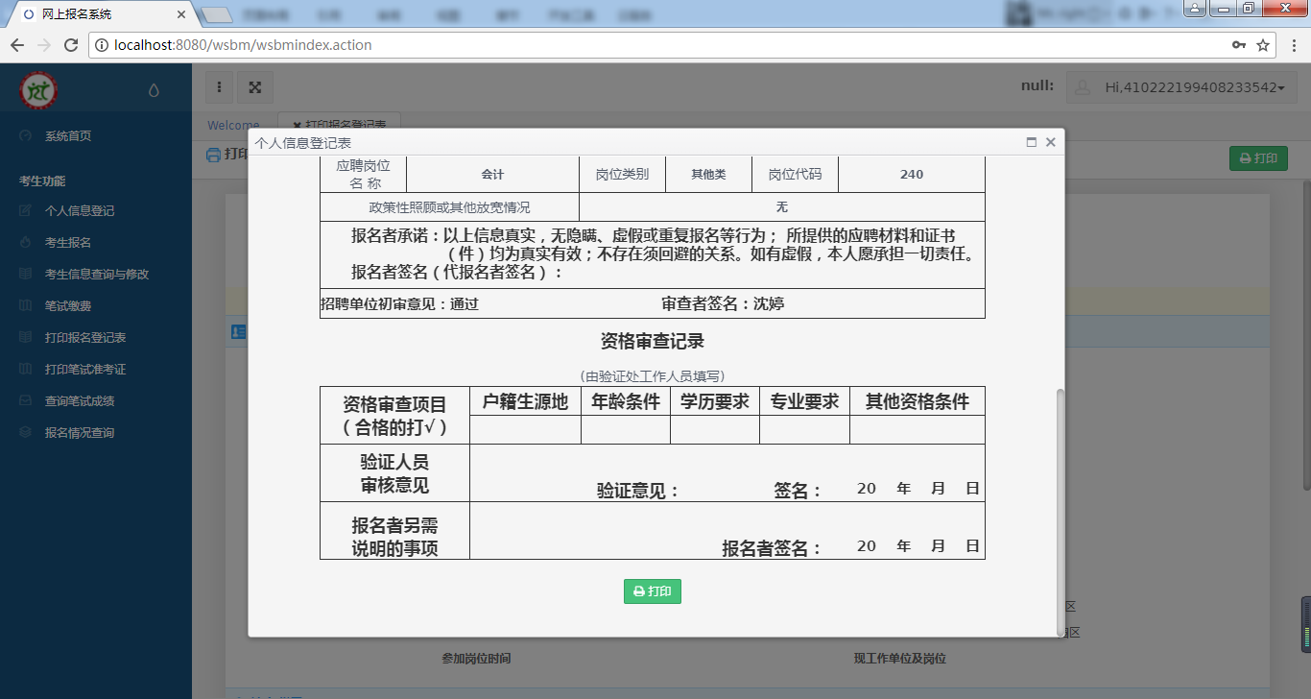
点击底部【打印】按钮，界面跳转至打印界面
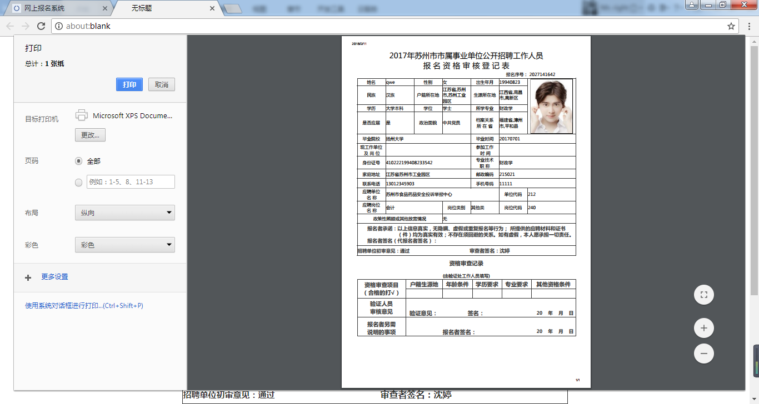
点击界面中的【打印】按钮，即可打印报名登记表

1.2.6打印笔试准考证
点击【打印笔试准考证】，界面显示笔试准考证详细信息
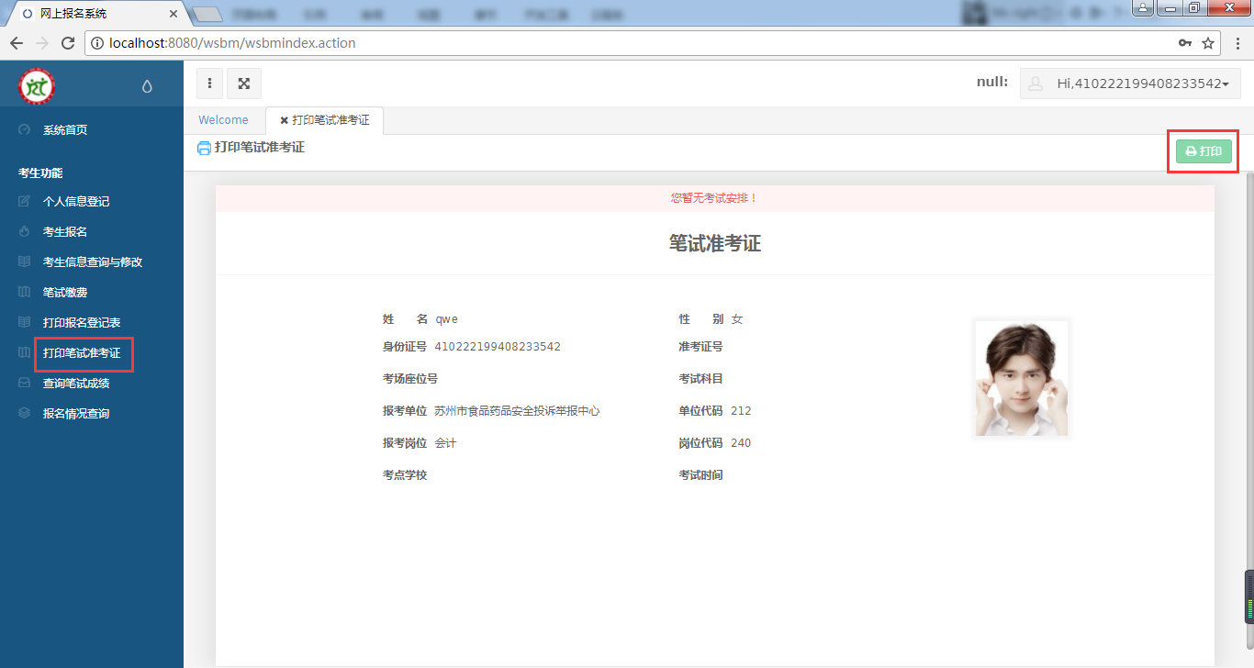
点击右上角【打印】按钮，界面跳转至打印界面

1.2.7查询笔试成绩
点击【查询笔试成绩】，界面跳转至笔试结果信息界面
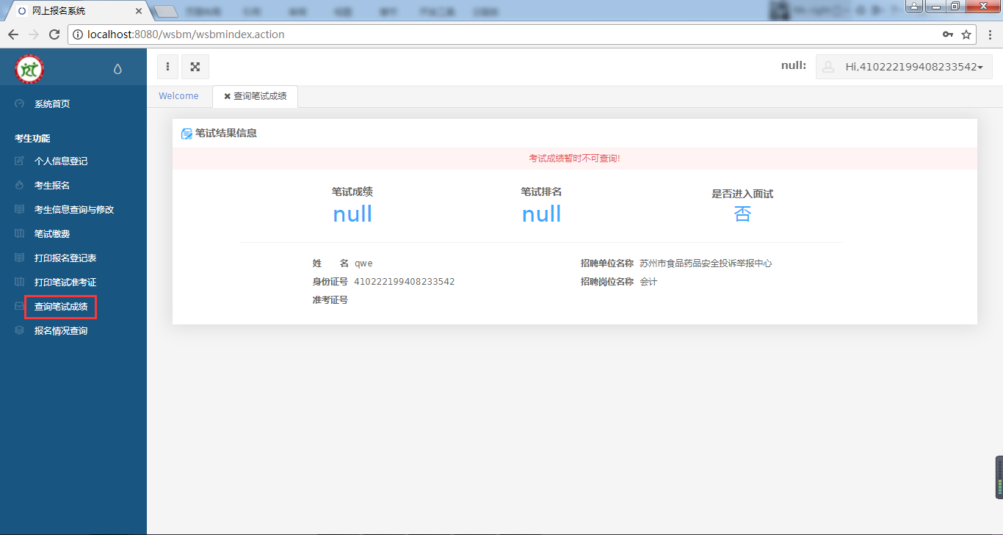

1.2.8报名情况查询
点击【报名情况查询】，界面显示所有考生报考情况


